Factcheck Artikel - Jort Siemes (4028198)

**Factcheck: hoe juist zijn beweringen van Frans Timmermans over grootte en effectiviteit van nieuwe kerncentrales?**

Intro: Tijdens de debatten over het onderwerp klimaat komt kernenergie vaak aan bod, hierover zijn veel partijen tot op het bot verdeeld. In het debat van Khalid & Sophie tussen Frans Timmermans en Joost Eerdmans werden meerde beweringen over kernenergie gedaan die kloppen, maar soms wel wat beter genuanceerd kunnen worden.

**Bewering:**

1. **GroenLinks-PvdA is tegen kernenergie**
2. **Grootte verschil Hinkley Point reactor ten opzichte van huidige reactor Borssele**

Oordeel: Deels waar

**Bron van de bewering**

Op 16 November 2023 hield het talkshow programma Khalid & Sophie een debat tussen Lijsttrekkers Joost Eerdmans van JA21 en Frans Timmermans van GroenLinks-PvdA. Tijdens dit debat werden de volgende beweringen door beide lijsttrekkers gemaakt:

Joost Eerdmans: waarom zijn jullie dan zo **tegen kernenergie**?

Frans Timmermans: Kernenergie kan een deel van het antwoord zijn, maar niet in Nederland, we hebben een hele ondiepe zee, veel meer stroom generen met windenergie.

Joost Eerdmans: Zelfs de experts van Borssele willen er 2 bijzetten

Frans Timmermans: Ja want die hebben de bewoners beloofd net zo’n leuk klein ding als er nu staat. Maar wat ze daar willen bouwen zijn twee hinkley points, **heb je gezien hoe groot die zijn?**

(<https://www.bnnvara.nl/khalidensophie/videos/603213>, 14:00)

**Bewering 1, GroenLinks-PvdA is tegen kernenergie**

**Waarom klopt dit gedeeltelijk:**

GroenLinks-PvdA heeft in [hun partijprogramma](https://groenlinkspvda.nl/wp-content/uploads/2023/11/VKP-DEF-1-11-23.pdf) op bladzijde 23 het volgende staan: “Geen nieuwe kerncentrales. *Het Expert Team Energiesysteem* 2050 liet zien dat tegen de tijd dat nieuwe kerncentrales operationeel zijn, het aanbod van hernieuwbare energie uit zon en wind-op-zee dusdanig groot is dat kerncentrales nauwelijks nog een rol van betekenis spelen in ons energiesysteem. Daarom zetten wij de gereserveerde € 5 miljard voor de bouw van nieuwe kerncentrales anders in. Met extra investeringen in duurzame energie en voldoende opslagcapaciteit hoeft de levensduur van kerncentrale Borssele niet verlengd te worden. Kosten voor het opruimen van kernafval worden niet bij de gemeenschap neergelegd.” Dit is een duidelijk voorbeeld van een uitspraak die in de kern waar is, maar wel met verdieping genuanceerd word. GroenLinks-PvdA is nergens in hun programma tegen deze manier van energie opwekken, maar is tegen er geld in stoppen dat ook naar andere alternatieven zoals windturbines kan gaan.

**Bewering 2, Grootte verschil Hinkley Point reactor ten opzichte van huidige reactor Borssele**

**Waarom dit klopt:**

Dit is een nogal complex punt dat Frans Timmermans naar voren brengt in dit debat. Niet veel luisteraars zullen weten wat een [Hinkley Point reactor](https://www.edfenergy.com/energy/nuclear-new-build-projects/hinkley-point-c) is. Dit gaat over een kernreactor die op het moment gebouwd word in [Somerset, zuidwest Engeland](https://www.edfenergy.com/energy/nuclear-new-build-projects/hinkley-point-c). Dit is een [European Pressurised Reactor](chrome-extension://efaidnbmnnnibpcajpcglclefindmkaj/https:/inis.iaea.org/collection/NCLCollectionStore/_Public/37/086/37086871.pdf) model met een vermogen van 3,260 MWe. Deze gaan geschat in werking in Juni 2027, en is begonnen met constructie en budgettering in 2013.

De grootte van deze reactor is bekend maar eenzelfde [model is ook gebouwd in Frankrijk](https://www.framatome.com/en/customers/nuclear/flamanville-3/) en die verschillen in grootte. Als je de groottes vergelijkt tussen de huidige kerncentrale in Borssele Nederland en de genoemde Hinkley Point in Engeland krijg je het volgende:

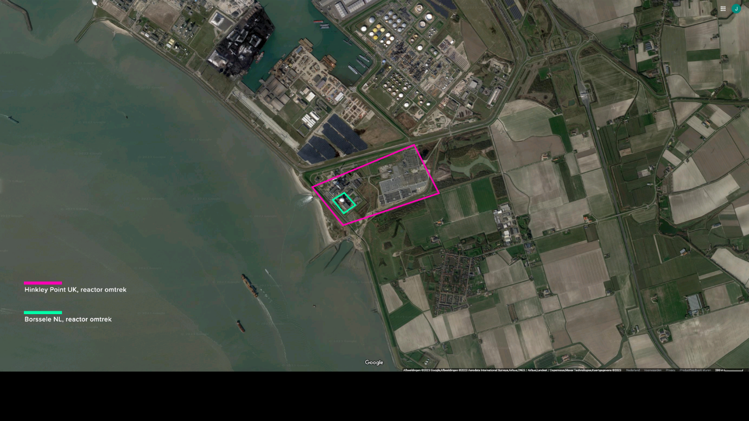

Bron: satellietdata van Google Maps en bouwplannen: <https://makemedialtd.github.io/EDF-imap-web/index>

Dit overduidelijke verschil in grootte is direct zichtbaar, echter kan dit wel misleidend opgevat worden. Het voordeel van kernenergie is namelijk het erg lage oppervlakte per opgewekte Megawatt. De centrale in Borssele heeft een vermogen van [485 MWe](https://www.autoriteitnvs.nl/onderwerpen/kerncentrale-borssele-epz#:~:text=Elektrisch%20vermogen%20van%20485%20megawatt,elektrisch%20vermogen%20van%20485%20megawatt.) tegenover de [3260 MWe](https://www.gov.uk/government/speeches/edward-davey-statement-on-hinkley-point-c-nuclear-power-station) van de Hinkley Point reactor.

Conclusie, er is een duidelijk meetbaar verschil wat negatief kan zijn voor inwoners. Dit artikel maakt wel duidelijk dat ertegenover een hoger vermogen staat.